附件1

“穗智转”公共服务平台项目备案操作指引

- 企业账号注册
首次使用“穗智转”公共服务平台的企业请选择“企业”角色注册账号，填报企业基本信息，完成企业账号注册。
（一）登录“穗智转”公共服务平台（https://suizz.ceprei.com/，平台技术支持电话：15019240117，技术支持QQ：495186270）。
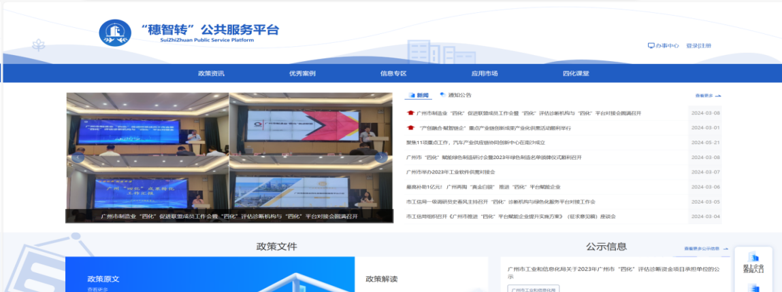
（二）点击“登录｜注册”，选择“平台商”或“企业”角色进行注册登录。
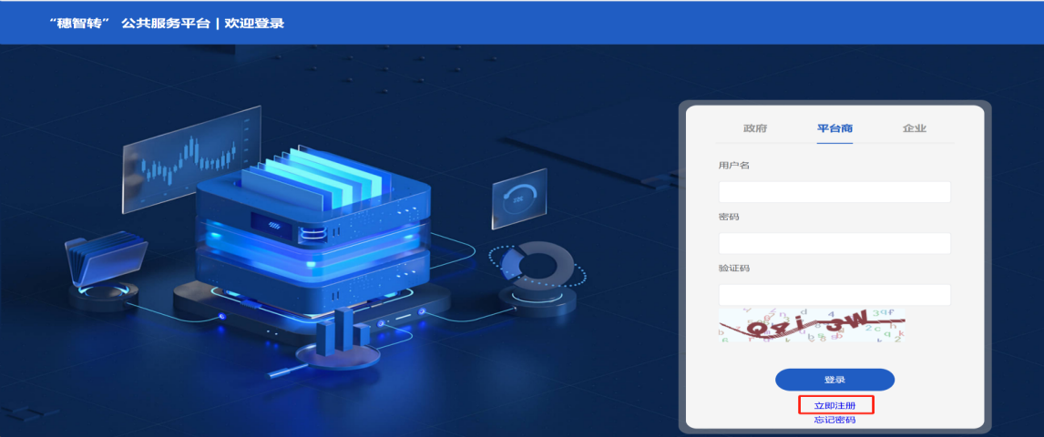
（三）按照页面要求填写注册页面内容，提交后待管理员进行审核。
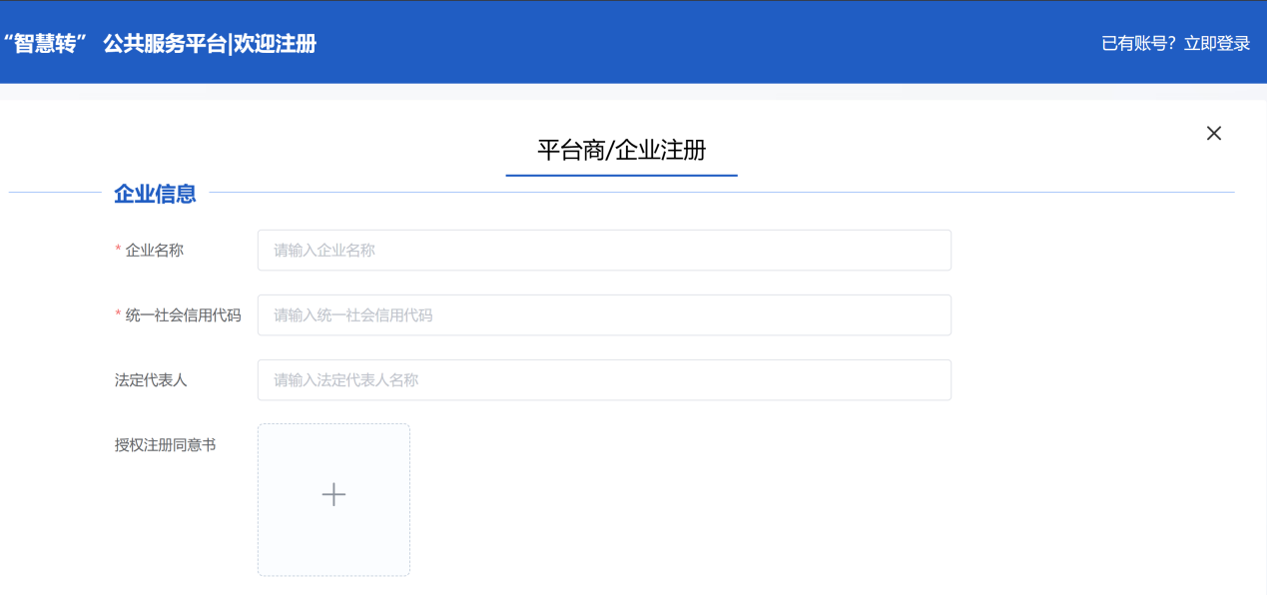
（四）完成注册并登录成功后，点击网站主页右上角的“办事中心”，进入“穗智转”公共服务平台｜用户主页页面。
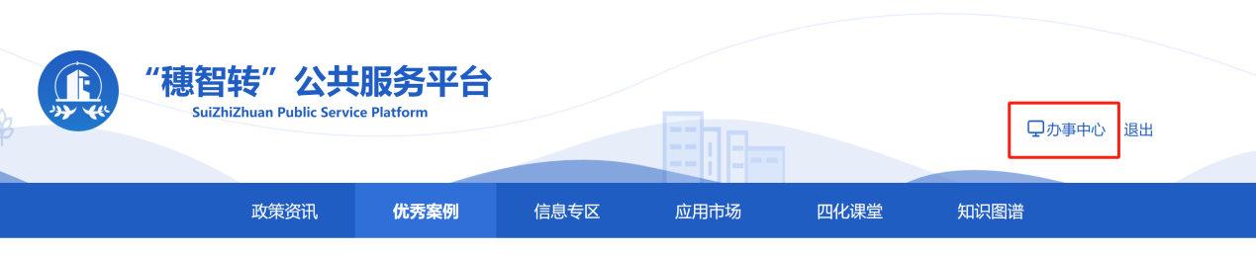

- 意向改造申报
请意向改造企业在“穗智转”公共服务平台按照要求如实在平台进行试点意向改造企业入库申报。
（一）在“穗智转”公共服务平台｜用户主页的导航栏里的“申报征集”，再点击下方试点意向企业入库申报栏中的“填写”，进入申报页面。
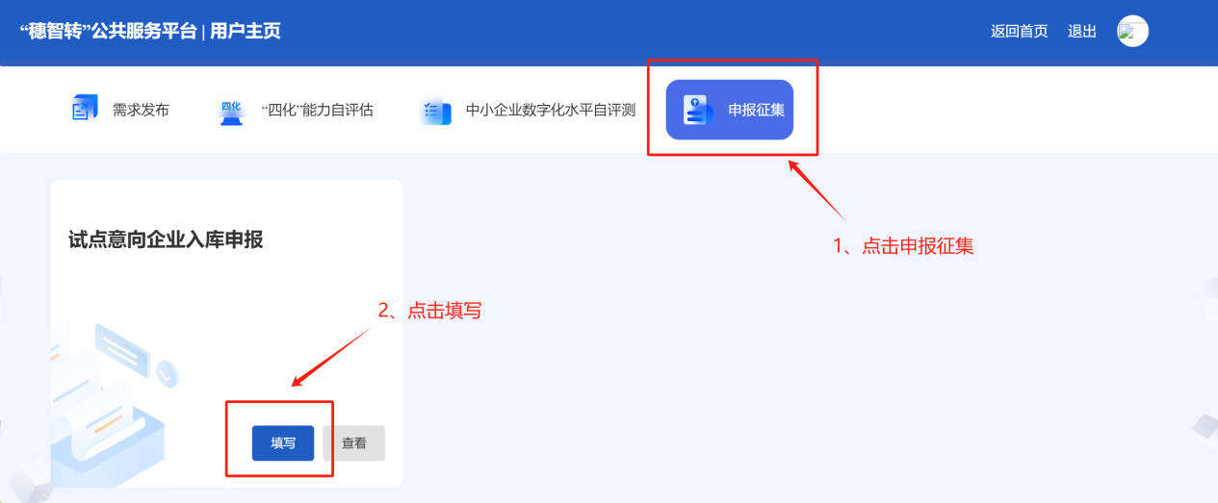
试点意向企业入库申报填写前，可点击“中小企业数字化水平自评测”进行数字化水平测评，并保存测评结果。
（二）根据企业情况如实填写入库申报表。
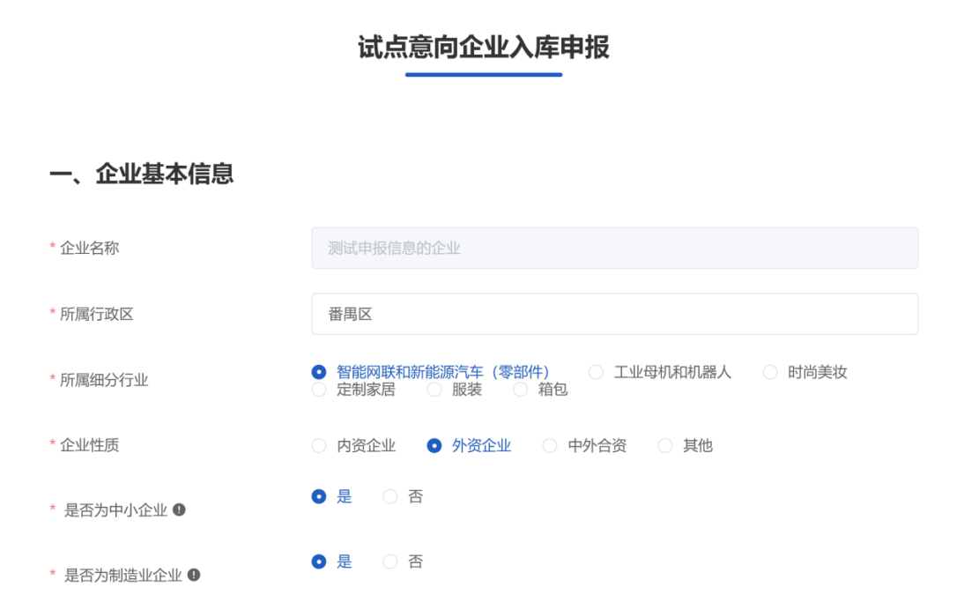
填写过程中可保存本次填写的记录至草稿文件，中断续填或后续修改可点击获取草稿再次获取本次已填的表单。
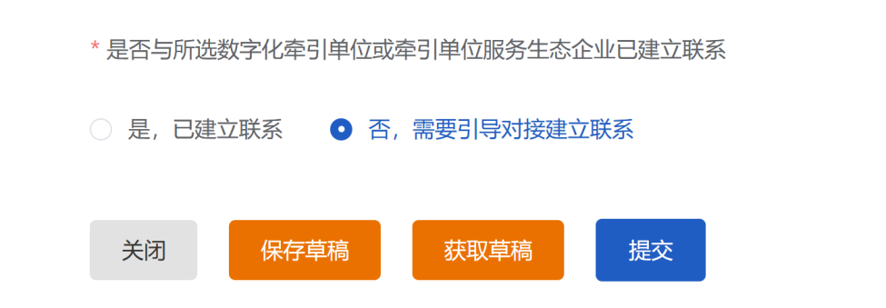
（三）表单填写完成并确认所填资料无误后，点击提交按钮，系统会自动跳转至申报征集页面。点击“查看”按钮可查看当前的审核状态，审核通过后企业即入库成功。
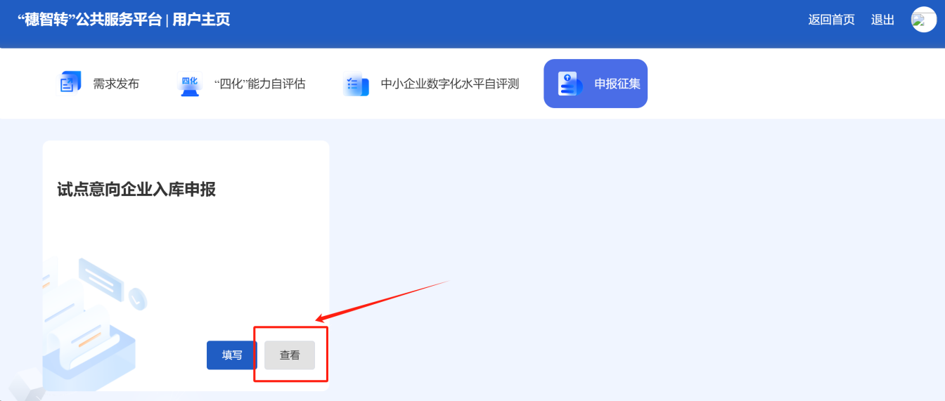

如审核未通过，可点击查看按钮，并滑动至页面下方查看审核不通过的原因，并依据此修改申报表单，修改后可再次提交。
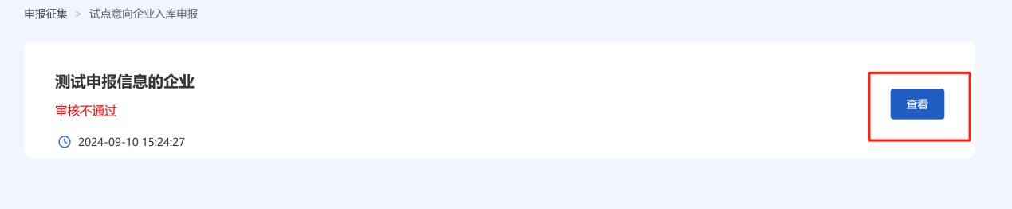

- 数字化水平诊断
拟改造企业可自行选择在“穗智转”公共服务平台开展线上自诊断、指定数字化牵引单位或者第三方诊断机构辅助开展数字化水平诊断工作，形成数字化水平诊断结果。
（一）在“穗智转”公共服务平台｜用户主页的导航栏里的“中小企业数字化水平自评测”进行线上自诊断评测。
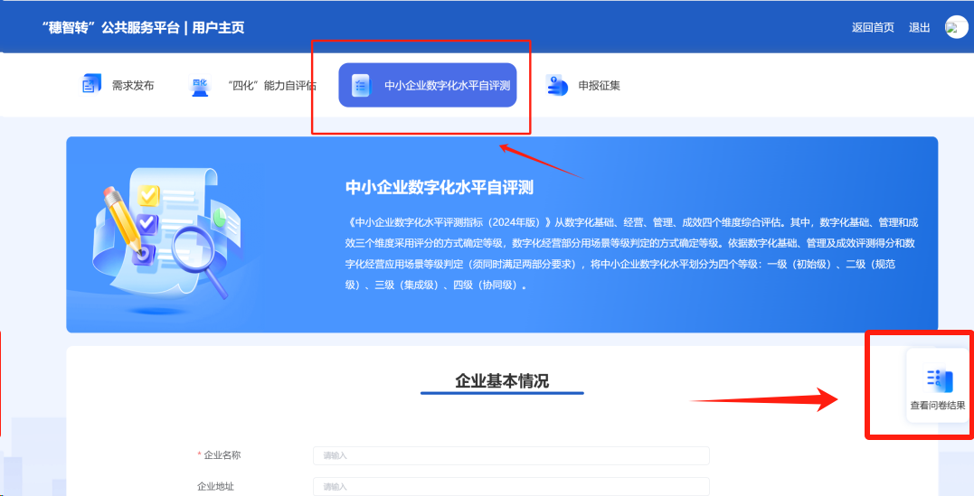
（二）试点意向企业线上诊断完成后，可点击右下角“查看问卷结果”，请保存测评水平结果，并在“试点意向企业入库申报”中上传截图。具备第三方诊断机构或牵引单位出具的数字化水平诊断报告或“四化”诊断报告的企业也可在“试点意向企业入库申报”中上传证明材料。
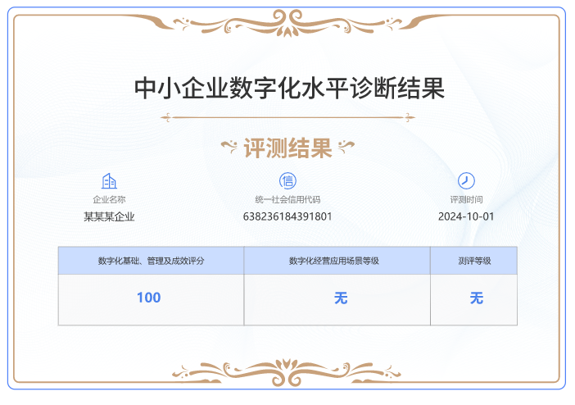
- 项目备案
已通过线上试点意向改造企业入库审核，且已与数字化牵引单位签订数字化改造合同的企业，须在“穗智转”公共服务平台上进行数字化改造项目备案。
（一）在“穗智转”公共服务平台｜用户主页的导航栏里的“申报征集”，再点击下方数字化改造项目备案栏中的“填写”，进入申报页面。
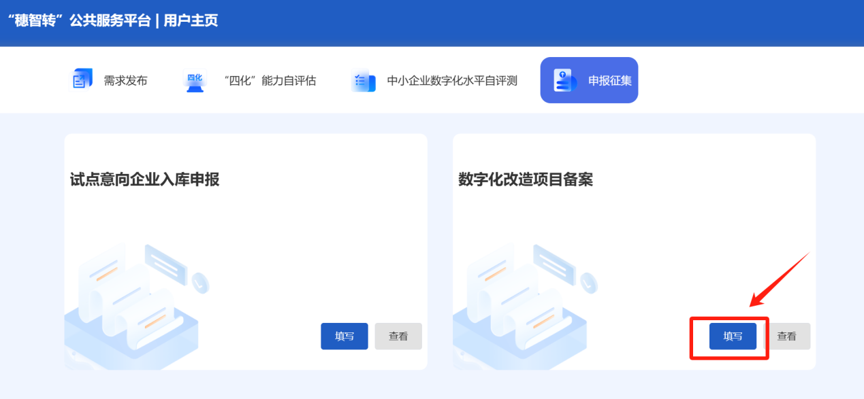
（二）根据企业改造情况如实填写数字化项目备案表。
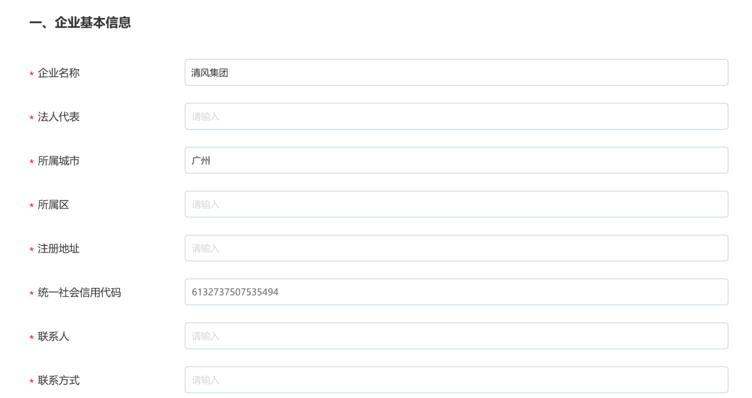
填写过程中可保存本次填写的记录至草稿文件，中断续填或后续修改可点击获取草稿再次获取本次已填的表单。
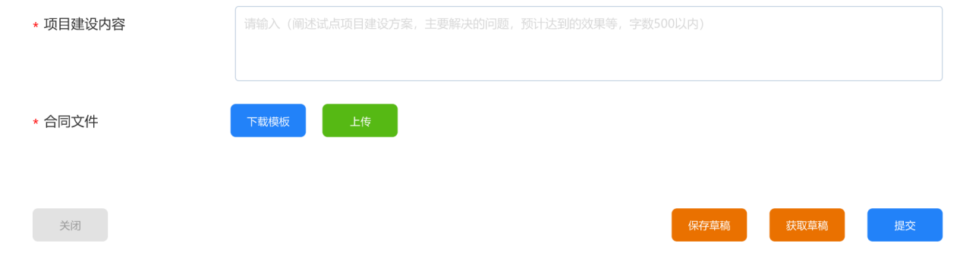
（三）表单填写完成并确认所填资料无误后，点击提交按钮完成提交。项目备案初次确认提交后，视为自动通过备案审核。若备案项目信息有变更重新提交的，须通过市工业和信息化局审核确认后变更生效。
点击数字化改造项目备案中的“查看”按钮可查看当前的审核状态，审核通过后企业即备案成功。
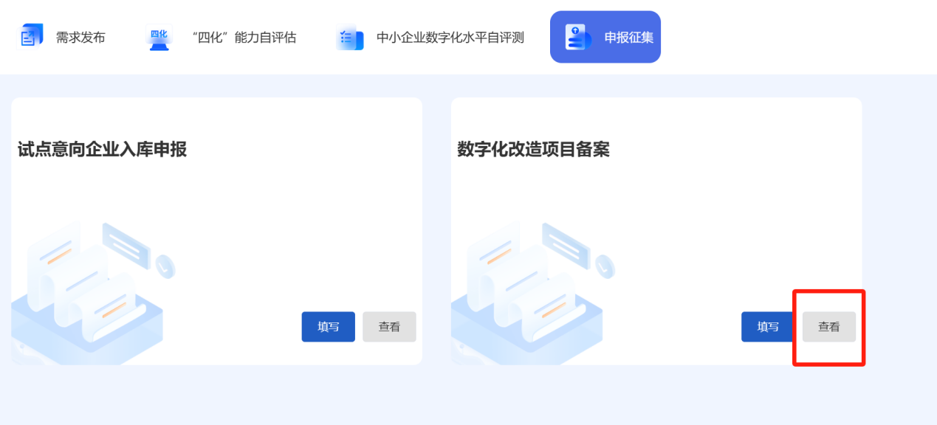
（四）备案后，如需要修改项目信息，点击修改备案信息按钮，修改表单内容。修改后项目变为待审核状态，需经政府端管理员审核。
（五）已备案状态的项目，点击修改进度按钮，可以修改项目实施进度。修改进度功能无需审核，请各单位按照实际项目完成进度填写。项目实施进度达100%后方可申请项目验收。

